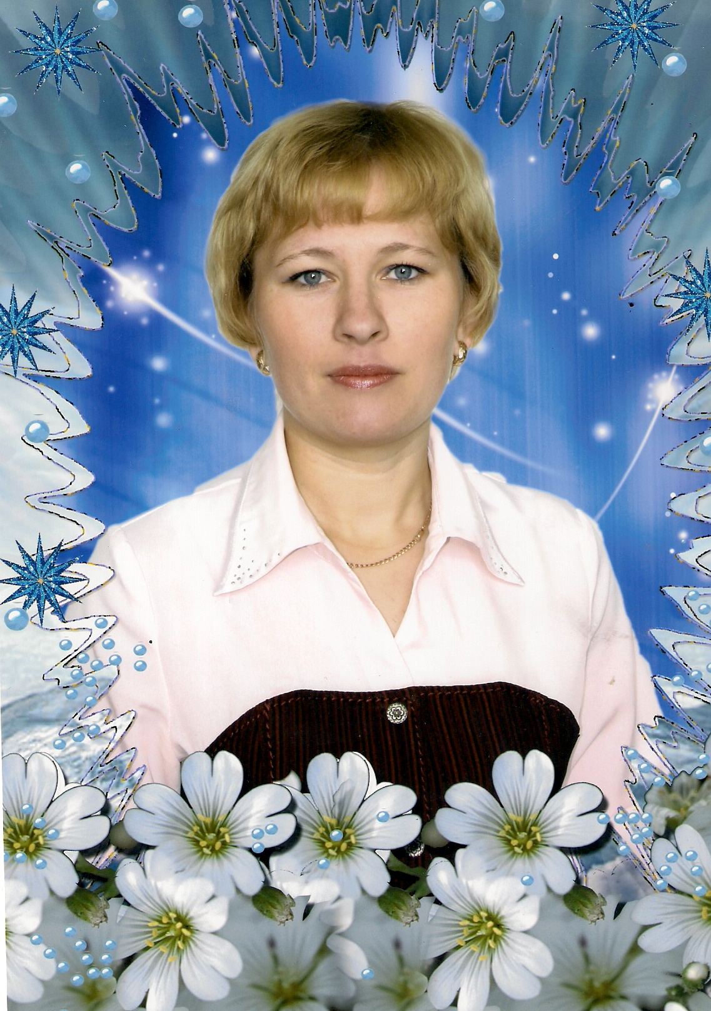 | Информационная карта участника муниципального этапа республиканского конкурса «Самый классный классный-2012»  Ахметова  ^{(фамилия)}  Лилия Энверовна  ^{(имя, отчество)}  ( Батыревский район )  (наименование района, города Чувашской Республики)

1. Общие сведения
Муниципальное образование | МБОУ «Долгоостровская СОШ»
Населенный пункт | деревня Долгий Остров
Дата рождения (день, месяц, год) | 29.07.1981г.р.
Место рождения | д. Долгий Остров
Адреса в Интернете (сайт, блог и т. д.), где можно познакомиться с участником и публикуемыми им материалами | http://www.edu.cap.ru/?t=eduid&eduid=9105
2. Работа
Место работы (наименование образовательного учреждения в соответствии с уставом) | МБОУ «ДОСШ»
Занимаемая должность, преподаваемые предметы | Учитель начальных классов
Классное руководство в настоящее время, в каком классе | В 3 классе.
Общий трудовой и педагогический стаж (полных лет на момент заполнения анкеты) | 10 лет
Квалификационная категория | первая
Почетные звания и награды (наименования и даты получения) | Грамота школы,
3. Образование
Название и год окончания учреждения профессионального образования | Тетюшское педагогическое училище, 2000г.,  ЧГУ, специальность «Социальный педагог», 2012 г.
Специальность, квалификация по диплому | Учитель начальных классов, социальный педагог.
Дополнительное профессиональное образование за последние три года (наименования образовательных программ, модулей, стажировок и т. п., места и сроки их получения) | ЧГУ , факультет « Управления и психологии» по специальности «Социальный педагог», 2012г.;  Чувашский республиканский институт образования по программе « Современные образовательные технологии при обучении предметам гуманитарного цикла», август 2009г.
Основные публикации (в т. ч. брошюры, книги)
4. Общественная деятельность
Участие в общественных организациях (наименование, направление деятельности и дата вступления) | Член партии «Единая Россия», с 2006 года
Участие в деятельности управляющего (школьного) совета | нет
Участие в разработке и реализации муниципальных, региональных, федеральных, международных программ и проектов (с указанием статуса участия) | Член школьного Совета по разработке ФГОС  1 ступени
5. Досуг
Хобби | Вязание, чтение книг
6. Контакты
Мобильный телефон | 8-937-376-9000
Личная электронная почта | ahliliya@mail.ru
Адрес личного сайта в Интернете | http://www.edu.cap.ru/?t=eduid&eduid=9105
Адрес школьного сайта в Интернете | http://www.edu.cap.ru/?t=eduid&eduid=4251
7. Профессиональные ценности
Педагогическое кредо участника | Регулярно пополнять и совершенствовать свои знания, соответствовать времени в котором живёшь, месту, которое занимаешь.
Почему нравится работать в школе | В нашей семье тётя и дядя учителя. Их выбор тоже является для меня примером. Ведь я с детства мечтала стать учителем. Моя мечта сбылась. Я люблю детей, люблю заниматься с ними.
Профессиональные и личностные ценности, наиболее близкие участнику | Тактичность, толерантность, целеустремленность, принципиальность, требовательность и ответственность.
8. Приложения
Подборка цветных фотографий:  1. портрет 9×13 см;  2. жанровая (с учебного занятия, внеклассного мероприятия, педагогического совещания и т. п.);  3. дополнительные жанровые фотографии (не более 5) | Представляется на компакт-диске в формате JPEG («*.jpg») с разрешением не менее 300 точек на дюйм без уменьшения исходного размера
Интересные сведения об участнике, не раскрытые предыдущими разделами (не более 500 слов) | Я классный руководитель третьего класса. С первого класса наша жизнь в школе проходит очень интересно, насыщенно. Я провожу с классом беседы, конкурсы, организовываем выставки, экскурсии и т.д. Мои дети очень активно участвуют в школьных, районных мероприятиях. Результатом этого являются, полученные грамоты: Салеева Чулпан и ВалиуллинаАдиля в VII конференции- фестиваля творчества школьников “Наука.Творчество. Развитие”; Ахметова Диля в районном этапе Всеросийского конкурса детского-юношеского творчества по пожарной безопасности, Ахметова Диля и Гайнуллов Эльмир открытый Всеросийский конкурс рисунков и сочинений посвященного 125-летию классика татарской поэзии Габдуллы Тукая, Валиуллина Адиля “Мы против наркотиков”, Ахметова Диля и Карнеева Гельфиня «Вода и реки: как видят их дети?»,Даутова Дине «Подарок Маме» конкурс фотографии, Ахметова Диле, Валиуллина Адиле, Даутова Дине межрегиональный игровой конкурс «Зирек Тиен», районная интеллектуальная игра Валиуллина Адиля, Большая республиканская олимпиада школьников « Радиус» Салеева Чулпан, Валиуллина Адиля. Их выступления всегда особенны, отличаются яркостью, оригинальностью. Большое внимание уделяю нравственным проблемам, воспитанию в детях общечеловеческих ценностей, как доброта, порядочность, отзывчивость и милосердие. Я считаю, что каждый учитель должен вести учеников в мир добра, правды, должен заставить думать о таких ценных категориях, как долг, честь, любовь к Родине, к родному краю, к родителям и родным. Держу связь с родителями учащихся, привлекаю родителей к проведению воспитательной работы с детьми. Активно участвую в общественной жизни школы и деревни.
Не публиковавшиеся ранее авторские статьи и разработки участника, которые он хотел бы опубликовать в средствах массовой информации | Представляется на компакт-диске в формате DOC («*.doc») в количестве не более пяти

Достоверность сведений, представленных в информационной карте, подтверждаю: _____________________ /Ахметова Лилия Энверовна___ /
(подпись) (фамилия, имя, отчество участника)

«__17__» __марта________ 2012_ г.

